Лабораторная работа 1. Модели структуры систем с использованием теории графов

Задача 1
- Выполнить матричное и множественное описание графа тополгии системы;
- Выполнить топологическую декомпозицию системы (рис.17);
- Разработать алгоитм решения задачи топологической декомпозиции на одном из языков программирования. Привести результаты работы программы.

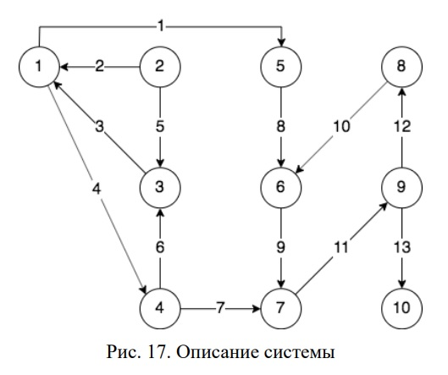

Выполнение:

1. Матричное представление
Таблица 1- Матрица смежности
i\j | 1 | 2 | 3 | 4 | 5 | 6 | 7 | 8 | 9 | 10
1 | 0 | 0 | 0 | 1 | 1 | 0 | 0 | 0 | 0 | 0
2 | 1 | 0 | 1 | 0 | 0 | 0 | 0 | 0 | 0 | 0
3 | 1 | 0 | 0 | 0 | 0 | 0 | 0 | 0 | 0 | 0
4 | 0 | 0 | 1 | 0 | 0 | 0 | 1 | 0 | 0 | 0
5 | 0 | 0 | 0 | 0 | 0 | 1 | 0 | 0 | 0 | 0
6 | 0 | 0 | 0 | 0 | 0 | 0 | 1 | 0 | 0 | 0
7 | 0 | 0 | 0 | 0 | 0 | 0 | 0 | 0 | 1 | 0
8 | 0 | 0 | 0 | 0 | 0 | 1 | 0 | 0 | 0 | 0
9 | 0 | 0 | 0 | 0 | 0 | 0 | 0 | 1 | 0 | 1
10 | 0 | 0 | 0 | 0 | 0 | 0 | 0 | 0 | 0 | 0

Таблица 2- Матрица инциденций
i\j | 1 | 2 | 3 | 4 | 5 | 6 | 7 | 8 | 9 | 10 | 11 | 12 | 13
1 | 1 | -1 | -1 | 1 | 0 | 0 | 0 | 0 | 0 | 0 | 0 | 0 | 0
2 | 0 | 1 | 0 | 0 | 1 | 0 | 0 | 0 | 0 | 0 | 0 | 0 | 0
3 | 0 | 0 | 1 | 0 | -1 | -1 | 0 | 0 | 0 | 0 | 0 | 0 | 0
4 | 0 | 0 | 0 | -1 | 0 | 1 | 1 | 0 | 0 | 0 | 0 | 0 | 0
5 | -1 | 0 | 0 | 0 | 0 | 0 | 0 | 1 | 0 | 0 | 0 | 0 | 0
6 | 0 | 0 | 0 | 0 | 0 | 0 | 0 | -1 | 1 | -1 | 0 | 0 | 0
7 | 0 | 0 | 0 | 0 | 0 | 0 | -1 | 0 | -1 | 0 | 1 | 0 | 0
8 | 0 | 0 | 0 | 0 | 0 | 0 | 0 | 0 | 0 | 1 | 0 | -1 | 0
9 | 0 | 0 | 0 | 0 | 0 | 0 | 0 | 0 | 0 | 0 | -1 | 1 | 1
10 | 0 | 0 | 0 | 0 | 0 | 0 | 0 | 0 | 0 | 0 | 0 | 0 | -1

2. Множественное представление

3. Топологическая декомпозиция системы

Достижимое множество:
(1)

Контрдостижимое множество:
(2)

Сильно связный подграф:
(3)

И того имеем:

Вид подграфов:

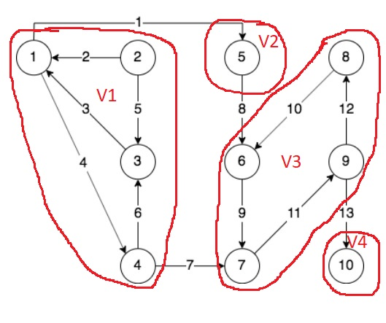

Вид сильно связных подграфов:

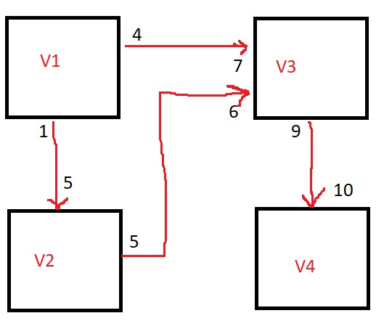

Результат декомпозиции исходного графа:

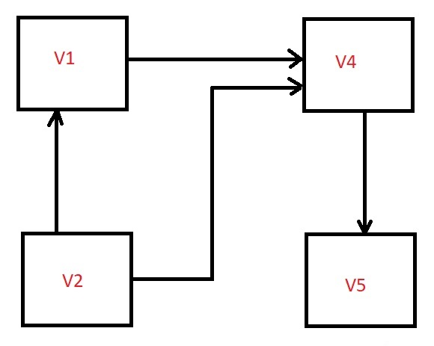

4. Алгоритм решения задачи топологической декомпозиции (python)

5. Результаты работы программы

Задача 2
- Выполнить топологическую декомпозицию одной системы из предложенных ниже вариантов, используя разработанную программу
- Привести результаты работы программы

Выполнение:

